Индивидуальный проект. Этап 1

Основы информационной безопасности

Жибицкая Евгения Дмитриевна

Содержание

# 1 Цель работы

Установка и настройка ОС Kali linux на виртуальную машину.

# 2 Выполнение лабораторной работы

Заранее установим образ диска с официального сайта kali (рис. 1).

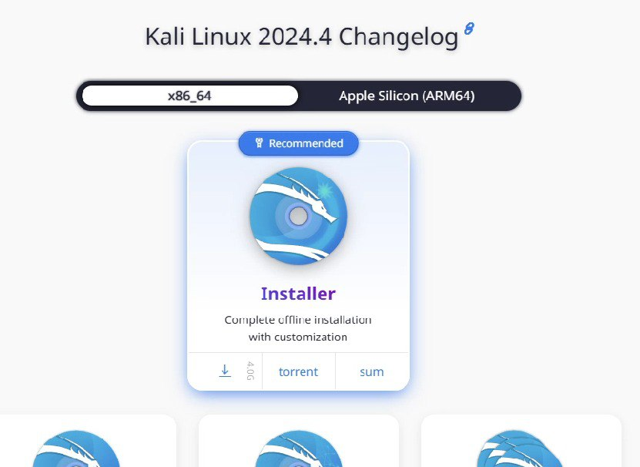

Рис. 1: Скачивания iso

Затем перейдем в Virtual box, создадим там машину, указав все необходимые параметры - имя, выделенную память, процессоры и тд(рис. 2).

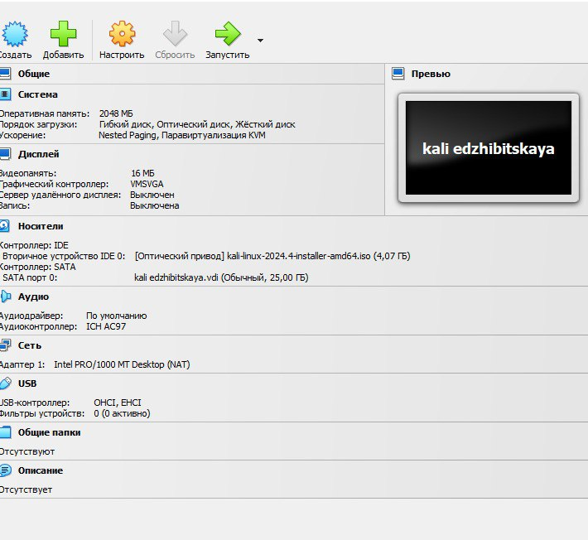

Рис. 2: Создание виртуальной машины

Переходим к установке. Указываем местоположение, язык, имя пользователя, место установки и остальные параметры(рис. 3) и (рис. 4).

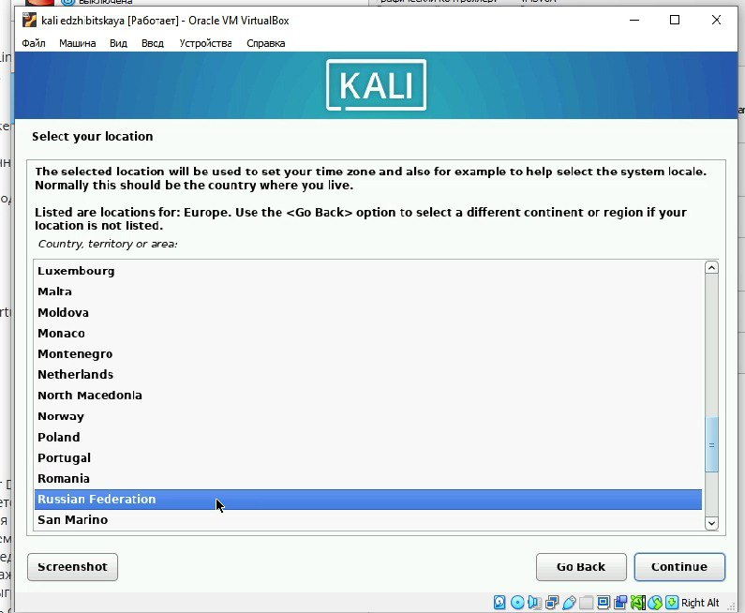

Рис. 3: Установка ОС

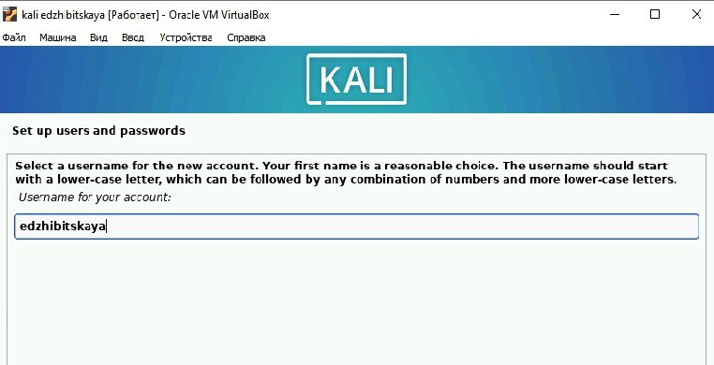

Рис. 4: Создание пользователя

По завершении установки, перезапускаем и входим в систему(рис. 5).

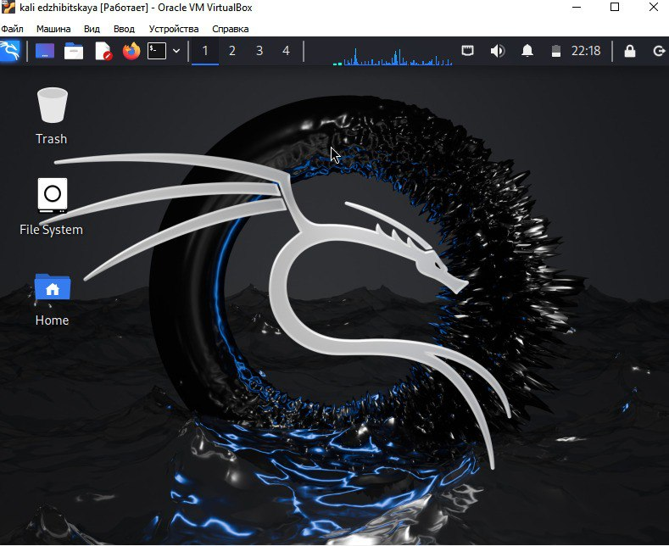

Рис. 5: Запуск ОС Kali

# 3 Выводы

В ходе работы были приобретены навыки по созданию виртуальной машины, установлена и налажена ОС Kali.

# Список литературы

[Установка ОС](https://www.kali.org/)